Creación de juego en Python

Instalamos PyGame
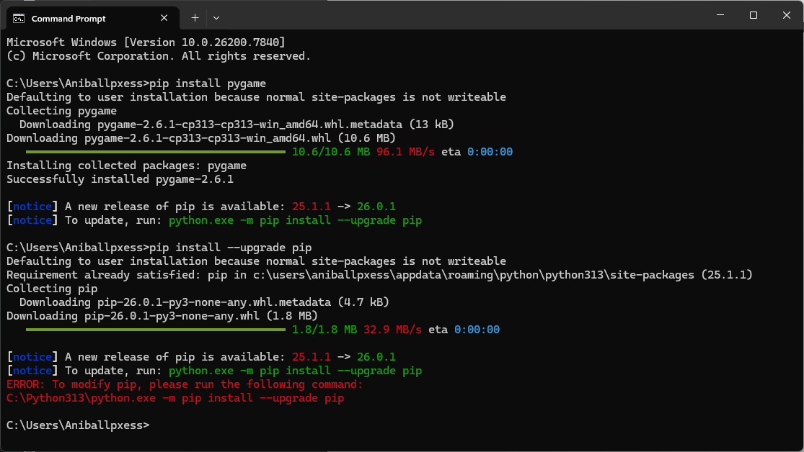

Importamos, inicializamos y creamos la ventana
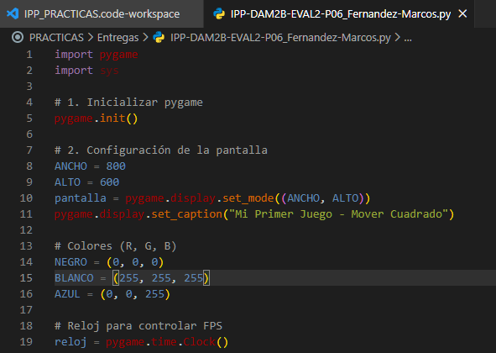

Definimos al personaje jugable (Cuadrado)
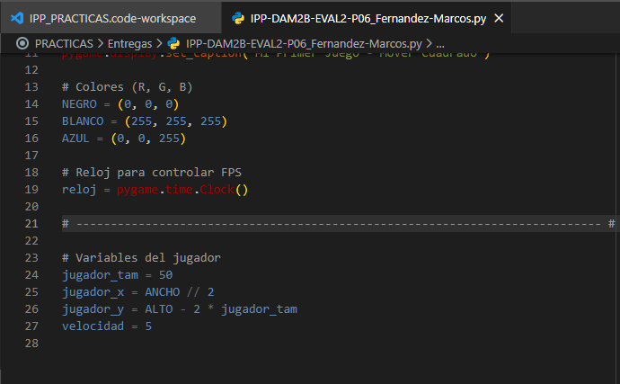

Creamos el bucle principal del juego
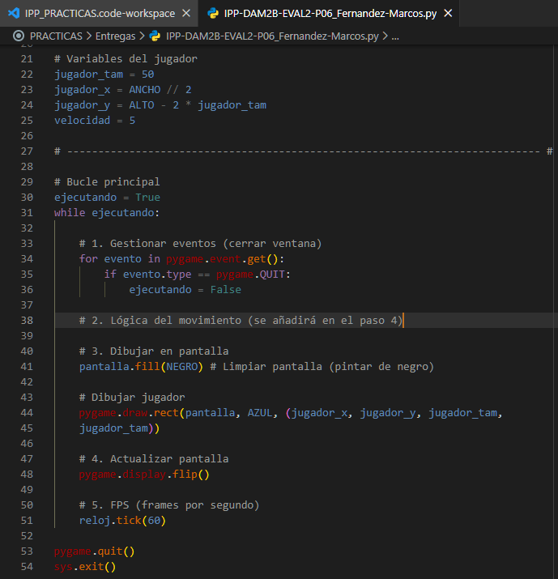

Agregamos el movimiento (Teclado)
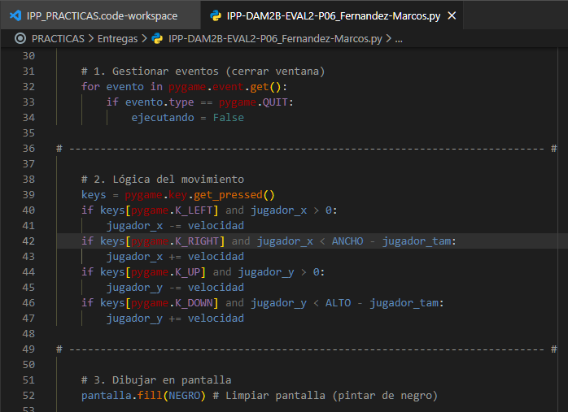

Probamos el juego
